Laboratorul nr. 3
Obiective. În urma efectuării lucrării de laborator se învaţă:
- descrierea circuitelor în modul grafic utilizând Orcad Capture;
- analiza în timp – Time Domain (Transient): definirea profilului de simulare şi rularea programului de simulare Spice;
- vizualizarea formelor de undă, editarea şi inserarea lor în documentul Word;
- identificarea şi denumirea parametrilor analizei în timp.
Tema a 5-a
Să se descrie în modul grafic, utilizând Orcad Capture, circuitul din fig. L3-1 şi să se determine formele de undă de la ieşirile marcate.
Fig. L3-1. Analiza în timp. Exemplificare pe circuite redresoare monoalternanţă
Modul de lucru
- se desenează circuitul utilizând pentru generatorul de semnal sinusoidal V1 numele VSIN, pentru transformatorul de reţea TX1 – XFRM_LINEAR iar pentru condensatoarele electrolitice C1 şi C2 – C_elect. Parametrul CMAX reprezintă tensiunea maximă de lucru;
- se defineşte profilul de simulare corespunzător analizei în timp - Time Domain (Transient), considerând parametrii din fig. L3-2;

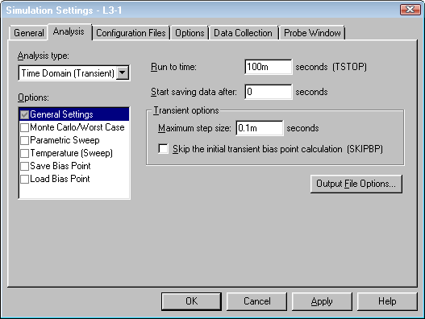
Fig. L3-2. Setările pentru analiza în timp
Observaţie: se recomandă ca parametrul Maximum step size (pasul de timp maxim) să fie ales a 100 parte din perioada semnalului
Maximum step size = T (perioada semnalului) : 100

- se rulează programul de simulare Spice;
- se reprezintă grafic formele de undă din nodurile: (n1, n2), (n2, n3), (n3, n4);
- Parametrii transformatorului se definesc astfel:
  - Dublu clic pe simbolul transformatorului;
  - În fereastra care se deschide la Filter by se alege Orcad Pspice;
  - Se editează valorile inductanţelor L1 şi L2, în coloanele L1_VALUE, respectiv L2_VALUE, conform figurii L3-1;
  - Se selectează cele 2 coloane (cursorul devine săgetuţă neagră îndreptată în jos), clic pe submeniul Display şi în fereastra care se deschide se alege opţiunea Name and Value.
Tema a 6-a
Să se simuleze, utilizând Orcad Capture, circuitul din fig. L3-3, să se determine forma de undă de la ieşirea circuitului şi să se analizeze descrierea tip text a circuitului.
Fig. L3-3. Analiza în timp. Exemplificare pe redresorul monofazat dublă-alternanţă
Modul de lucru
- se desenează circuitul
- se defineşte profilul de simulare corespunzător analizei în timp - Time Domain (Transient), considerând parametrii din fig. L3-2;
- se rulează programul de simulare Spice şi pe desen (în fereastra Capture) se pune un marker individual de tensiune – butonul (Voltage/Level Marker) şi un marker diferenţial pentru a se vizualiza forma de undă din secundarul transformatorului – butonul (Voltage Differential Marker(s)).
Cerinţe:
- se aduc în documentul Word cele 2 scheme;
- se aduc în documentul Word formele de undă indicate cu ajutorul marker-ilor;
- se aduce în documentul Word descrierea tip text a circuitului din tema a 6-a care se găseşte în fişierul de ieşire. În fereastra de postprocesare grafică SCHEMATIC1 se dă clic pe butonul (View Simulation Output File) şi se copiază de la CIRCUIT DESCRIPTION până la instrucţiunea .END.
- Se identifică, cu ajutorul cursului, sintaxa analizei în timp şi parametrii analizei în timp, se denumesc aceşti parametri şi se trec în documentul Word.

IMPORTANT
Buna practică inginerească cere ca desenul să fie foarte clar,
să nu existe suprapuneri între înscrisuri şi elementele de circuit.
Toate înscrisurile (nume, valori, parametri) se deplasează până când se văd clar atât componentele cât şi înscrisurile.
Rezolvare Tema a 5-a

- Schema circuitului

- Formele de undă

Semnificaţia tensiunilor din noduri:
- N1 – forma de undă a tensiunii alternative din secundarul transformatorului;
- N2 – forma de undă a tensiunii redresate (mono alternanţă);
- N3 – forma de undă a tensiunii redresate şi filtrate;
- N4 – forma de undă a tensiunii stabilizate (stabilizator parametric cu diodă zener).

Rezolvare Tema a 6-a

- Schema circuitului

- Formele de undă

- Descrierea tip text a circuitului

- Sintaxa şi parametrii analizei în timp

Sintaxa | Param. 1 | Param. 2 | Param. 3 | Param. 4

